SolidWorks基本教程

SolidWorks是工业界常用的三维CAD设计软件，它的机械建模基于参数化思想。用户通过指定模型中不同点、线、面以及零部件之间的几何约束，构建从零件到完整机械的模型，用于进一步的工业生产。

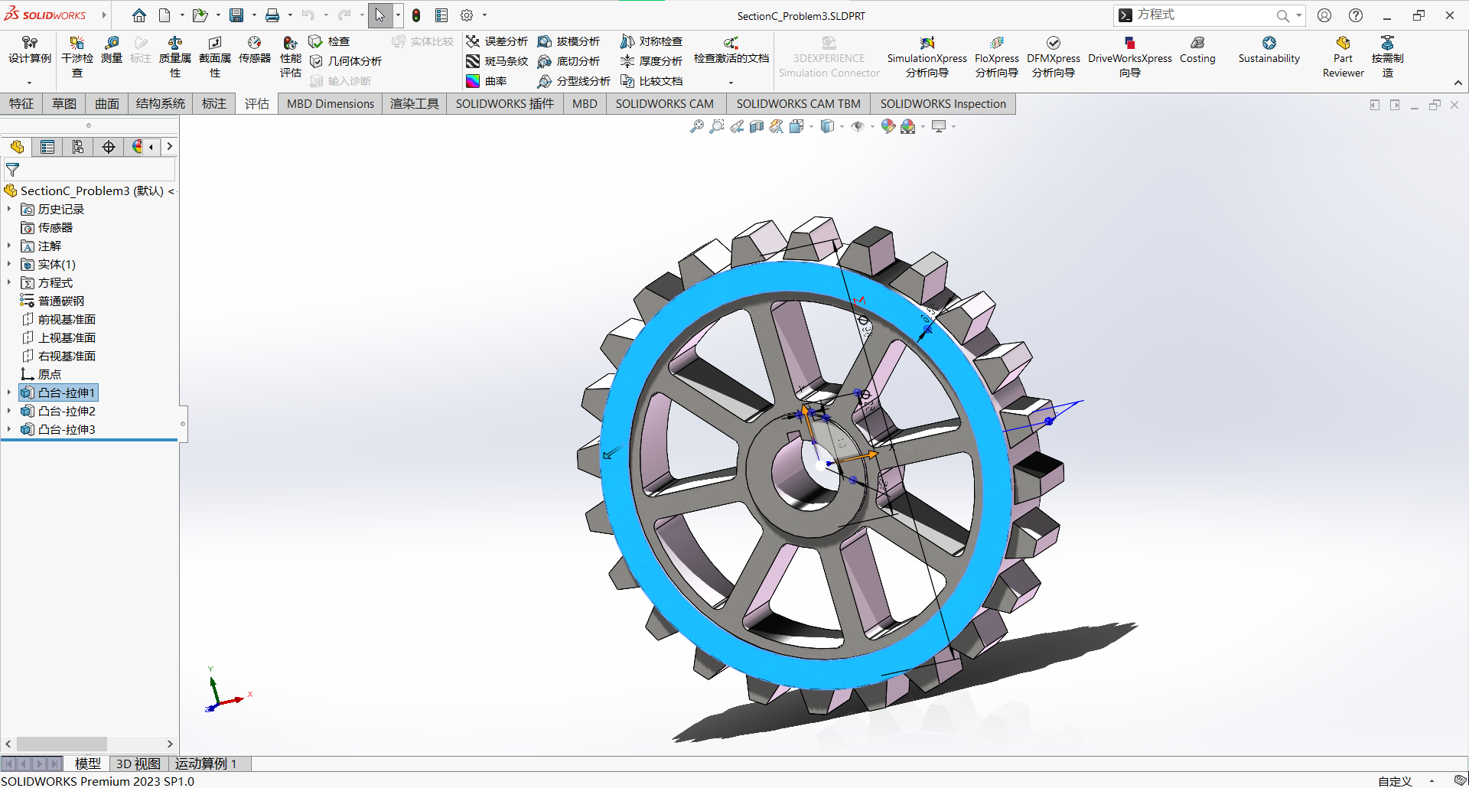

# 基本概念

## 几何约束 Geometric Constraint

在SolidWorks中，几何约束用于确定模型实体（点、线、面）的坐标和尺寸，在绘制草图时，几何约束通过标注或其他几何关系（镜像、阵列等）进行定义，在生成特征时，几何约束通过特征的参数（拉伸长度、角度等）配置进行定义。

几何约束的正确定义是极为重要的，几何约束定义的冲突（过定义）或模糊（欠定义）都会导致模型出错。从数学角度上，过定义的模型无解，欠定义的模型有无穷多组解，只有完全定义的模型才有唯一解。在规范的建模过程中，任何草图都应该是完全定义的。（不冲突但冗余的几何约束也可能引起过定义报错）

在草图绘制页面，几何约束定义的状态会在右下角显示。



## 自下而上的设计 Bottom-up Design

常用的设计方法有自下而上Bottom-up、自上而下Top-down两种，在SolidWorks中，一般使用的是自下而上的设计方法，即：

草图 —> 特征 —> 零件 —> 完整机械（装配体）

拿到一张工程图，先理解图中机械部件的结构，再思考能使用哪些SolidWorks的功能、经过多少步完成建模。思考过程要结合零件的加工过程、实际用途。有时候，一定的尝试是必要的。

**草图Sketch**指的是在某一个指定的平面上绘制的的几何图案。它有两个功能：生成特征以及为其他草图提供几何关系或引导。

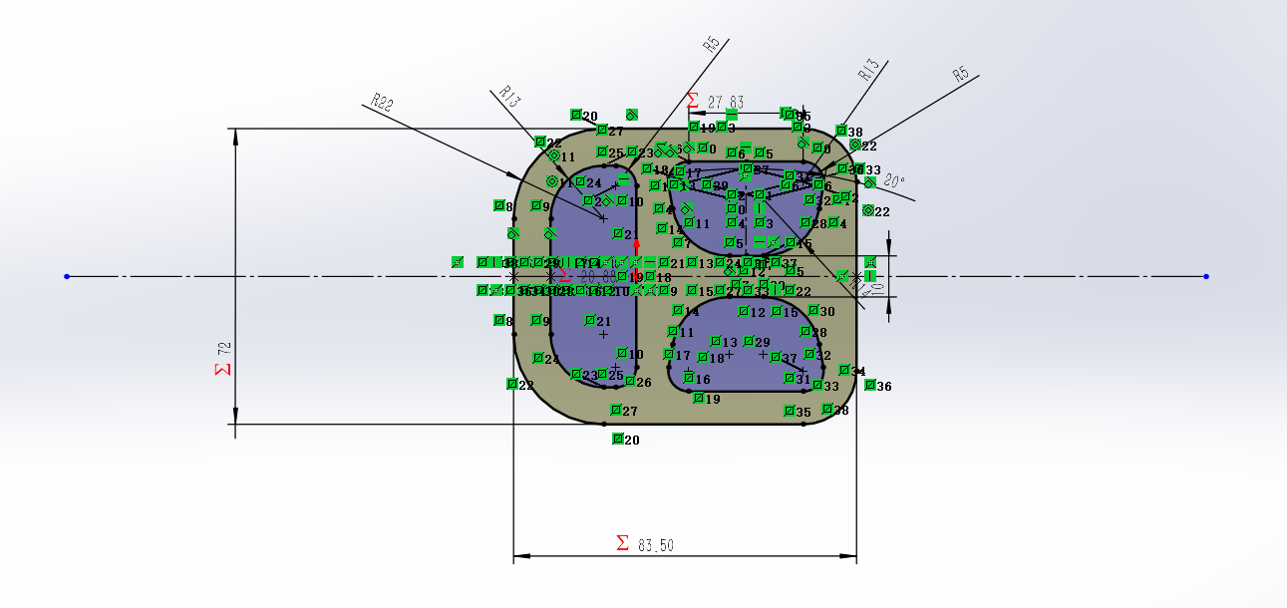

**特征Feature**指的是基于草图生成，对零件实体进行的三维操作，主要有凸台Boss/基体Base（增材）、切除Cut（切削）两大类。特征是塑造零件三维模型的基础。

**零件Part**是SolidWorks中单独

## 快捷键

专业的建模师需要熟练运用快捷键才能达到较高的建模效率，下面是一些常用的快捷键：

|  |  |
| --- | --- |
| **功能** | **键位** |
| 切换到 前/后/左/右/上/下 视图 | CTRL + 1 / 2 / 3 / 4 / 5 / 6 |
| 切换到 等轴视图 | CTRL + 7 |
| 切换到 当前草图基准面视图 | CTRL + 8 |
| 撤回/取消撤回 | CTRL + Z / Y |
| 在鼠标旁边 打开常用命令小窗口 | S |
| 打开文件 | R |

# 草图绘制 Sketch Drawing

# 特征生成 Feature Creation

# 全局变量 Global Variables